Вариант 1
Бланк выполнения задания 2
1. Исходные данные: диаграмма состояния системы магний-кальций. Состав сплава: 40% В (В – кальций), Т=600°С

2. Диаграмма состояния и термическая кривая охлаждения для заданного сплава.
Изображение диаграммы состояния с буквенными обозначениями фаз и структуры сплавов | Изображение термической кривой охлаждения с указанием фаз и числа степеней свободы
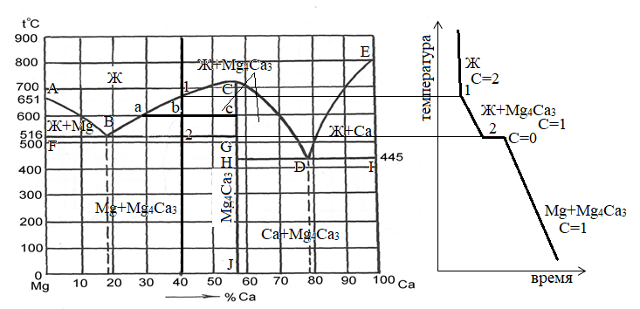
3. Тип диаграммы состояния: заданная диаграмма состояния является диаграммой состояния с неограниченной растворимостью компонентов в жидком состоянии, с образованием устойчивого химического соединения в твердом состоянии.
2 компонента: компонент А – магний Mg, компонент В – кальций Са.
- точка А – температура плавления компонента А,
- точка Е – температура плавления компонента В.
Однофазные области:
- Ж – жидкий раствор,
Линии диаграммы состояния:
- АВCDE – ликвидус,
- FBGHDI – солидус,
- FBG и HDI – эвтектическое превращение,
- CGHJ – линия химического соединения Mg₄Ca₃.
Сплавы однофазные, лежащие выше АВCDE – ненасыщенный жидкий раствор. Сплавы, лежащие левее точки B и D, называются доэвтектическими, правее этих точек – заэвтектическими.

4. Превращения, протекающие в заданном сплаве при охлаждении: до точки 1 существует только жидкий раствор. В точке 1 начинается кристаллизация кристаллов химического соединения Mg₄Ca₃. В точке 2 кристаллизация заканчивается. При этой температуре протекает эвтектическое превращение, с выделением механической смеси, состоящей из Mg и Mg₄Ca₃. При дальнейшем охлаждении от точки 2 до комнатной температуры никаких превращений в сплаве не происходит. Фазовый состав сплава: Mg и Mg₄Ca₃ (структурный состав: Mg₄Ca₃ и эвтектика).
Число степеней свободы (согласно правилу фаз Гиббса) для заданного сплава в различных температурных интервалах:
С(выше 1) = 2+1-1 = 2 (фазы: жидкость)
С(1-2) = 2+1-2 = 1 (фазы: жидкость, кристаллы Mg₄Ca₃)
С(по линии, соответствующей точке 2) = 2+1-3 = 0 (фазы: жидкость, кристаллы Mg, кристаллы Mg₄Ca₃)
С(ниже 2) = 2+1-2 = 1 (фазы: кристаллы Mg, кристаллы Mg₄Ca₃).

5. Состав фаз для сплава с содержанием кальция 40% при Т = 600°С.
Фаза 1 (жидкий раствор): содержит 28 % Са и 72% Mg (точка а).
Фаза 2 (химическое соединение Mg₄Ca₃): содержит 67% Са и 23% Mg (точка с).

6. Количество фаз в сплаве с содержанием кальция 40% при Т =600°С.
Q_{Ф1} = (bc/ac)·100 = (67-40)/(67-28)·100 = 69,2%
Q_{Ф2} = (ab/ac)·100 = (40-28)/(67-28)·100 = 30,8%

7. Структура заданного сплава.
Сплав (при комнатной температуре) имеет микроструктуру, состоящую из кристаллов химического соединения и эвтектики Э(Mg + Mg₄Ca₃).
